HƯỚNG DẪN THAM GIA HỘI NGHỊ ĐỐI THOẠI TRỰC TUYẾN
GIỮA SINH VIÊN VÀ BAN LÃNH ĐẠO HỌC VIỆN
Thời gian: 15h ngày 14/05/2021 (chiều thứ 6)
Hình thức: trực tuyến (online)
Chủ trì: Giám đốc Học viện
Thành viên: Lãnh đạo các Khoa, Lãnh đạo các Phòng ban, Đoàn TN – Hội SV Học viện, Sinh viên đang học tập tại Học viện.

Bước 1: Sinh viên copy link này, mở trình duyệt internet (Google Chrome), dán link vào: https://conference.quickom.com/call/67811620873244787
Bước 2: Sinh viên nhập tên của mình vào nhấn vào ô màu xanh: Join on this browser (Tham gia từ trình duyệt web).
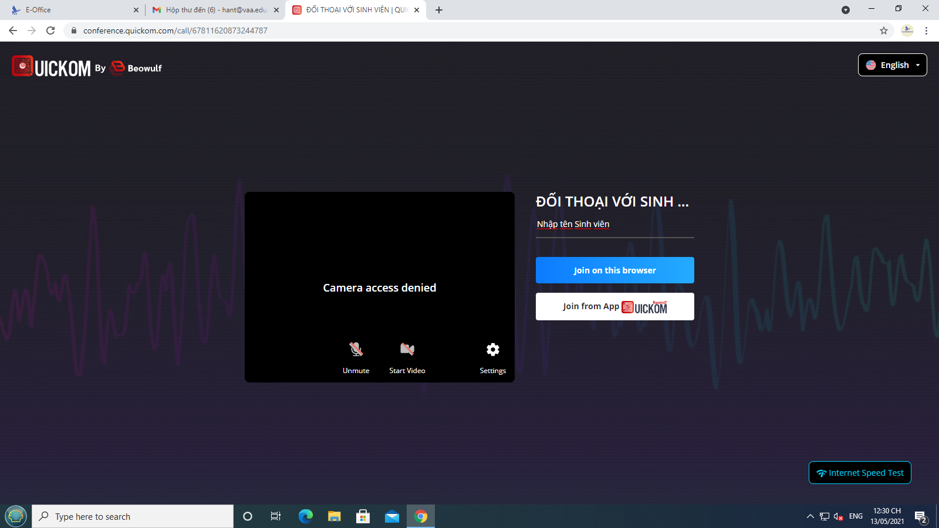
(Bên góc phải màn hình, sinh viên có thể chọn ngôn ngữ Tiếng Anh hoặc Tiếng Việt)
Sinh viên tham gia Hội nghị, đặt câu hỏi, các ý kiến. Ban Lãnh đạo Học viện sẽ trao đổi và trả lời.

